requests库的学习及简单爬虫

# Requests库的简单介绍及网址

**Requests is the only Non-GMO HTTP library for Python, safe for human consumption.**

[**http://www.python-requests.org/en/master/**](http://www.python-requests.org/en/master/)

**urllib/urllib2/httplib http库，httplib底层一点，这些库都是Python自带的内置模块，但是推荐第三方的库requests。requests是一个第三方库，但是其内部一般都是依赖urllib/urllib2/httplib http库等开发的。**

# Request库的简单介绍：HTTP for Humans

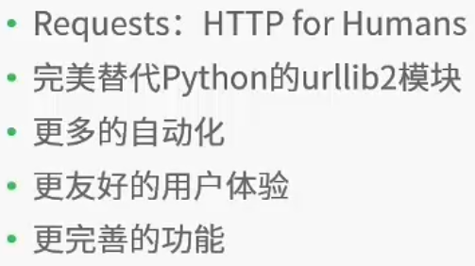

# Requests库的安装

安装Requests库，只需要在终端执行一句命令： **pip install requests**

**注意是在终端，即在命令行下，不是在Python工作命令下。**

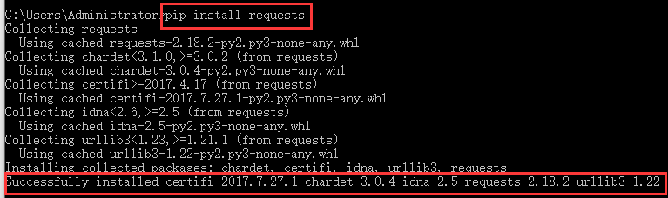

# Requests库的主要方法

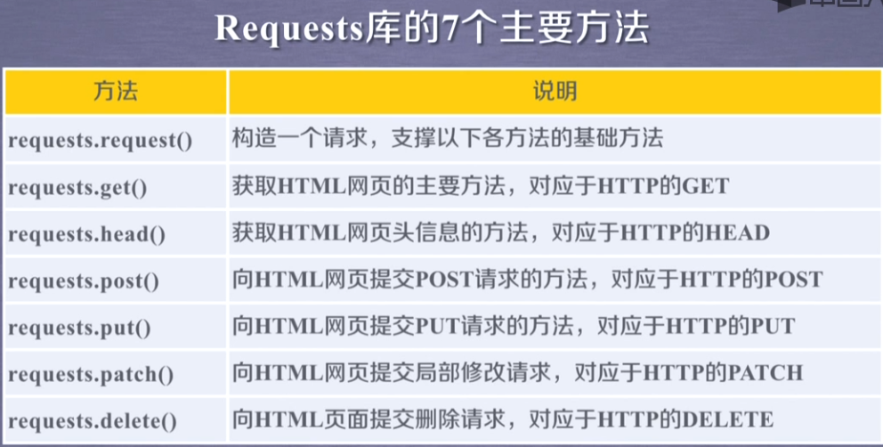

爬虫使用最多的就是**get方法**，重点掌握**get和head方法**。

## request方法是最基本的方法，也是后面的get、post等方法的基础方法，get、post等方法内部都调用request方法。

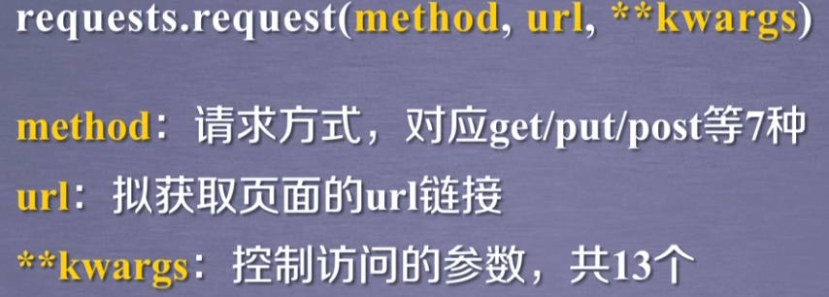

### 有7中请求方式：method

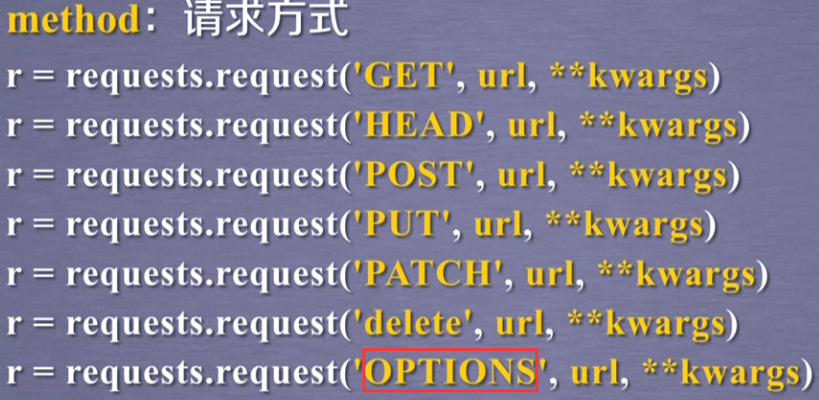

### url：就是请求的url。

### 控制访问参数（13个）



**params**：



**data**：



**json**：





**headers：字典类型**





**cookies**：















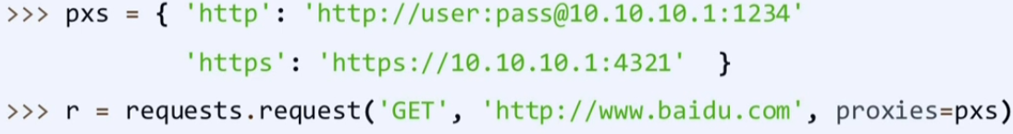

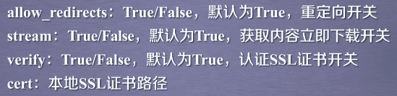

## get方法的使用（使用频率最高）

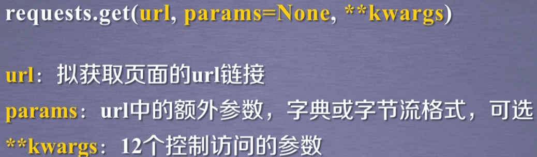

**get方法**内部通过调用**request方法**来实现。

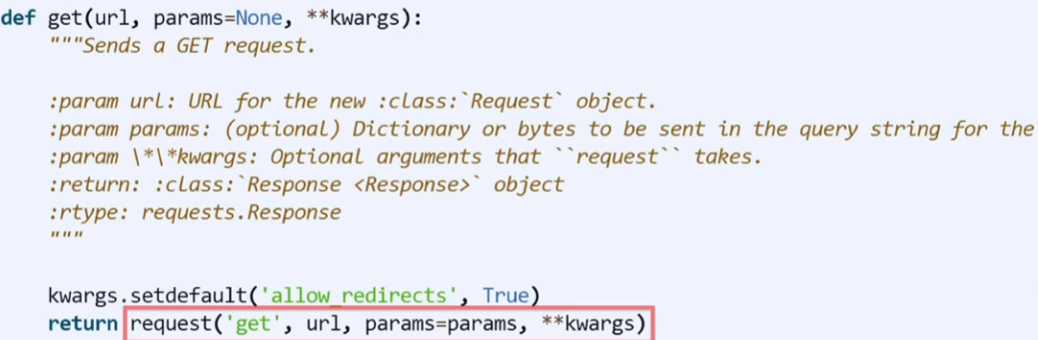

后面的参数可以省去，这样就是最简单的使用：**ret = requests.get(‘url’);**

## head方法

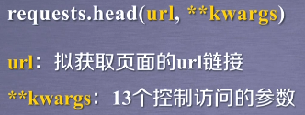

## post方法

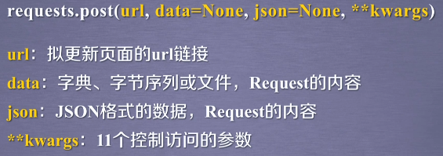

## put方法

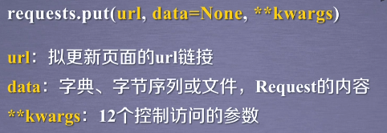

## patch方法

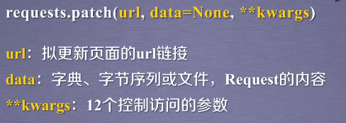

## delete方法

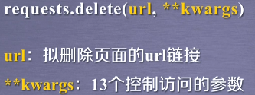

# 简单示例：

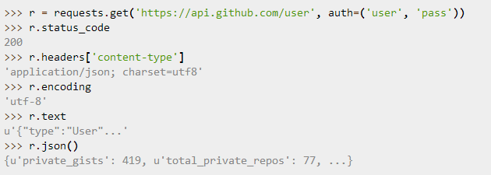

**import** requests  
ret = requests.get(**"http://www.baidu.com"**);  
print(ret.status_code);  
ret.encoding = **'utf-8'**;  
print(ret.text);

# get与post的区别：

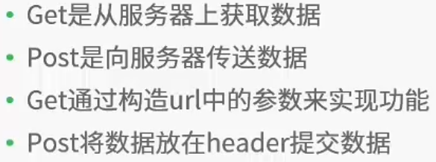

**get方法一般利用params参数，拼接一个新的url；**

**post和put方法一般通过data参数，向特定网址提交数据。**

# post的应用

**有些页面**采用**异步加载**的方式，首先加载框架及主要内容，对于加载慢的采用**后续加载**的方式。

如：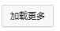

但是这些异步加载的网址都是相同的，采用的**post提交的数据不同**，从而获取不同的数据完成的。不过，**还有很多页面，是通过分页完成的，分页对应不同的url地址**。

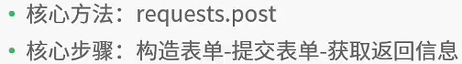

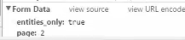**通过提交表单数据，获取不同的内容。**

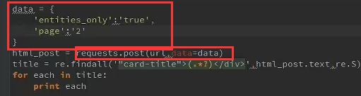

# Requests库中的Request与Response对象

## Requests库中有两个主要对象：Request与Response

Request对应的类型：<class 'requests.models.PreparedRequest'>

Response对应的类型：<class 'requests.models.Response'>

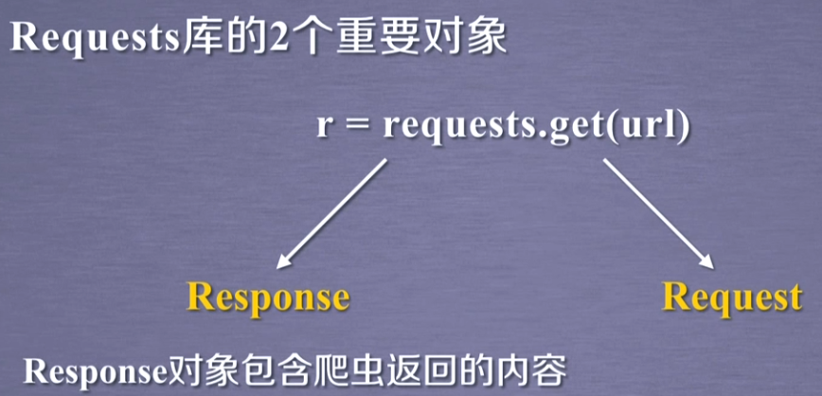

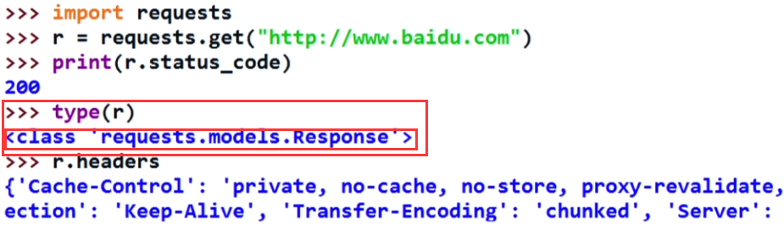

import requests  
response = requests.get('http://www.baidu.com')  
print(type(response))#<class 'requests.models.Response'>  
print(type(response.request))#<class 'requests.models.PreparedRequest'>

## Response对象的常用属性

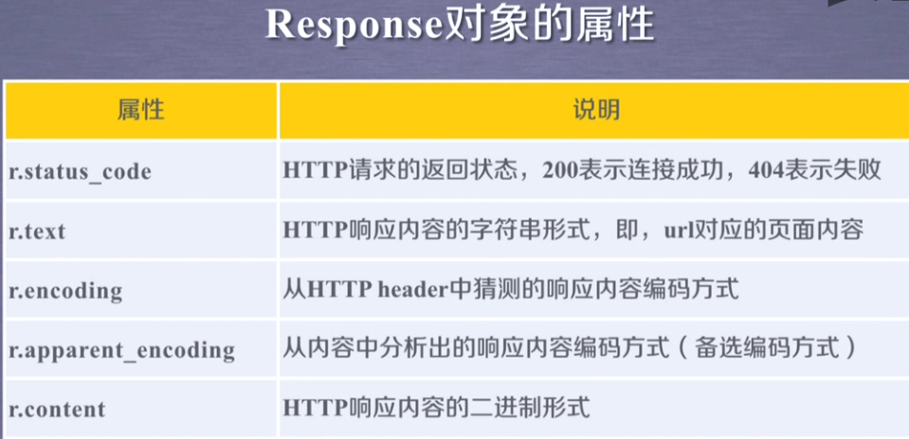

**headers ： 获取表头信息；返回字典类型**。

注意：raise_for_status()是方法，不是属性。

注意：r.text 是字符串形式；对应的是页面内容；而**r.content是返回响应内容的二进制形式**。再抓取图片存储图片的时候，应该是利用**r.content**获取图片信息，因为图片都是二进制格式的。

## 可以通过Response对象获取对应的Request对象

如**ret.request.url**

**ret.request.headers**

## 步骤

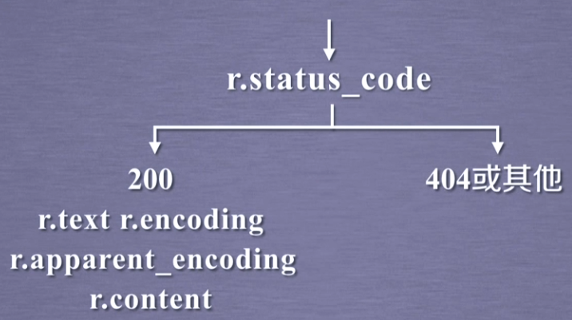

## Response中的两个编码

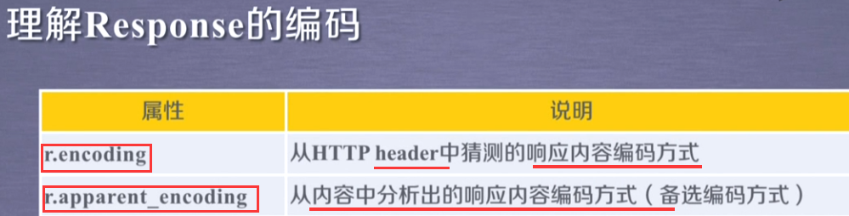

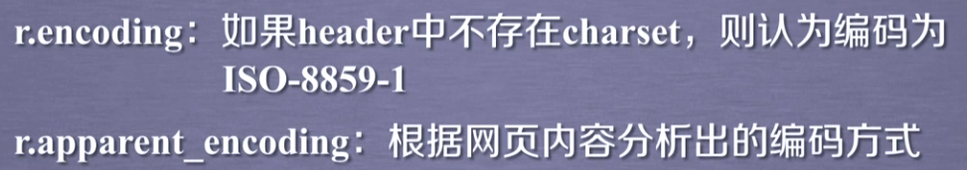

**有些服务器端返回响应信息时，头部header中没有指明内容的编码方法chaset，这时候Response对象中的encoding就默认为ISO-8859-1**。

# Resquests库支持的异常与通用框架

## Requests库中的异常

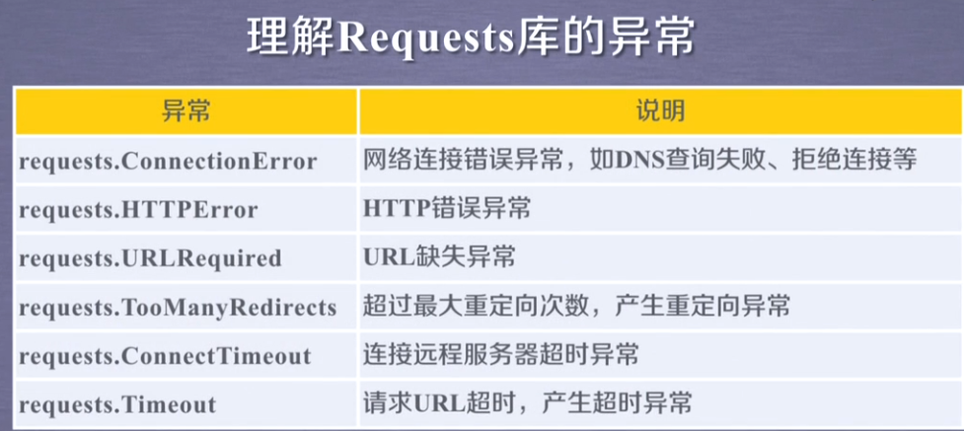

**ConnectTimeout与Timeout不同，ConnectTimeout是指连接超时异常，而Timeout是指从请求到获取内容超时异常**。

## raise_for_status()方法

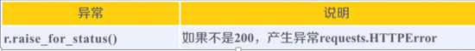

## 利用requests库爬取网页的通用代码框架（利用try...except...捕捉异常）

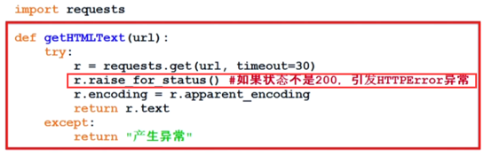

# HTTP协议简单介绍

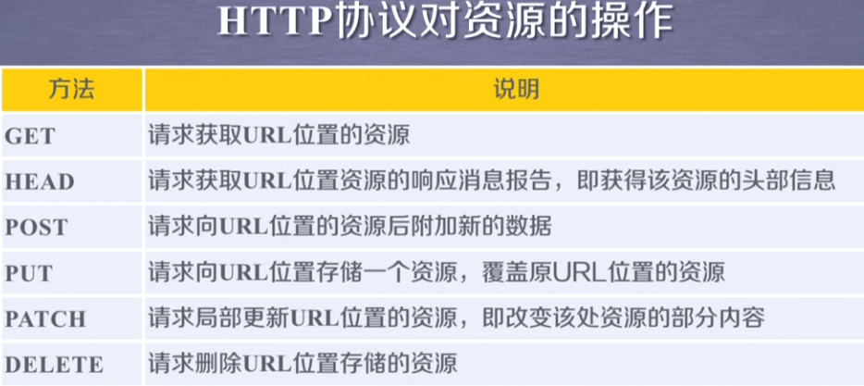

## PATCH与PUT方法的区别：

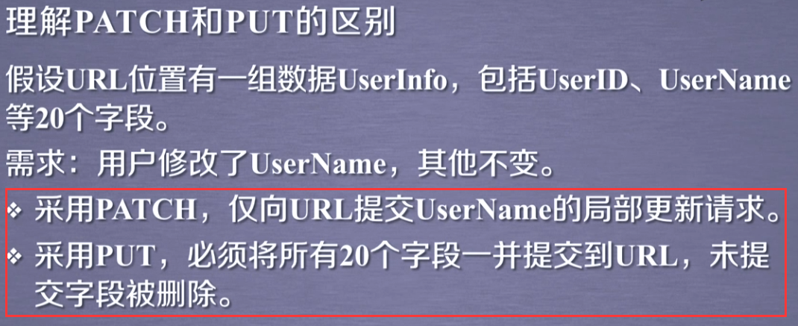

**put方法可以把原有的数据覆盖掉**。

## HTTP协议方法与Requests库方法

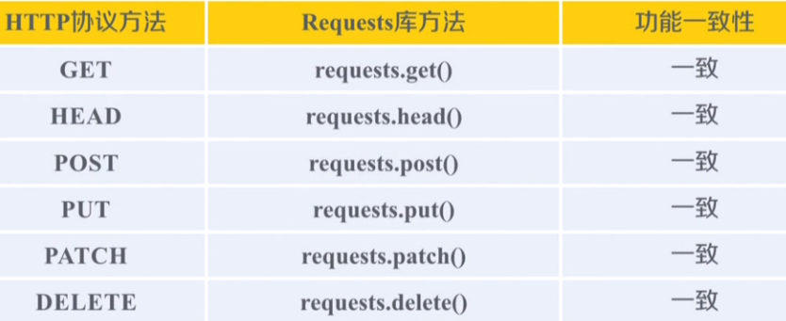

## Requests的post方法

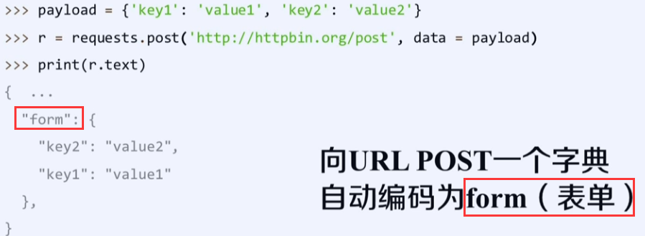

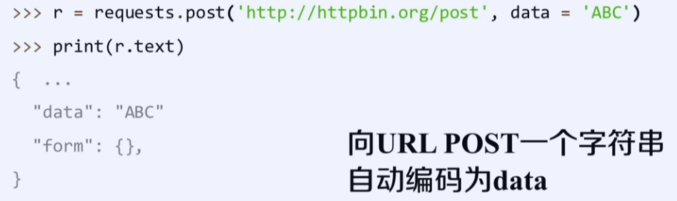

# Requests库的实战练习

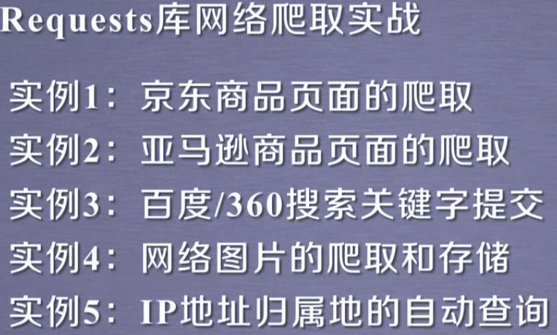

## 爬取京东商品网页

import requests;

url = 'https://item.jd.com/4154611.html';

try:

ret = requests.get(url);

**ret.raise_for_status();**

ret.encoding=ret.apparent_encoding;

print(ret.text);

except:

print('出现异常');

结果：

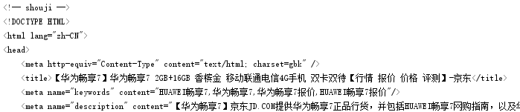

## 亚马逊网页的访问

亚马逊对于来源进行验证，利用一些常用的爬虫库进行爬虫的拒绝访问。因此需要进行修改**user-agent**，模拟浏览器进行访问。**通过Request库中的get方法的headers参数可以修改**。



import requests;

url = 'https://www.amazon.cn/dp/B071F4PWJZ/ref=gwgfloorv1_BMVD_a_0?pf_rd_p=47d786c9-6489-4508-85c4-ef519dca3720&pf_rd_s=desktop-8&pf_rd_t=36701&pf_rd_i=desktop&pf_rd_m=A1AJ19PSB66TGU&pf_rd_r=H51N1H49770780YVSENF&pf_rd_r=H51N1H49770780YVSENF&pf_rd_p=47d786c9-6489-4508-85c4-ef519dca3720';

**kv = {'user-agent':'Mozilla/5.0'};**

try:

ret = requests.get(url,**headers=kv**);

print(ret.request.headers)

print(ret.status_code); #200

**ret.raise_for_status();**

ret.encoding=ret.apparent_encoding;

print(ret.text);

except:

print("异常错误");



## 百度搜索与360搜索

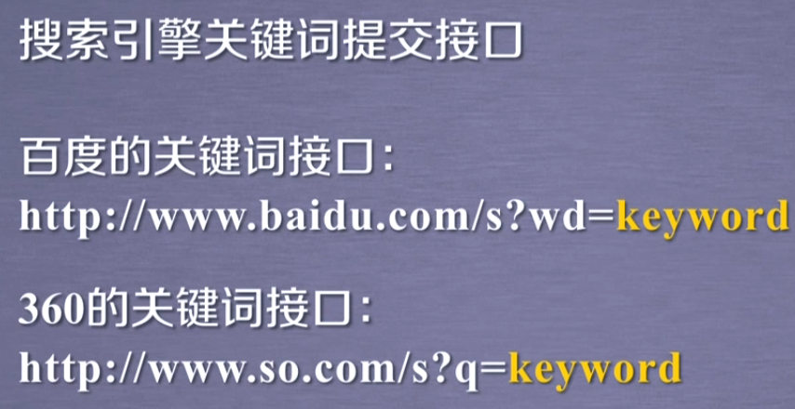

**百度搜索与360搜索类似**，只需要将keyword换成我们想要搜索的内容即可。

import requests;

url = '**http://www.baidu.com/s**';

kv={'wd':'Python'};

try:

ret = requests.get(url,params=kv);

print(ret.request.url); ##  **http://www.baidu.com/s?wd=Python**

ret.raise_for_status();

print(len(ret.text)); #330420

ret.encoding = ret.apparent_encoding;

print(ret.text);

except:

print('异常错误');

百度搜索：

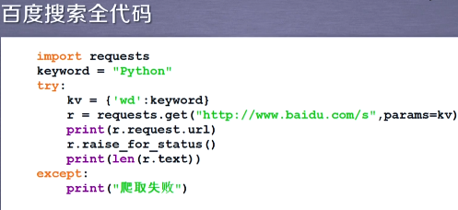

360搜索：

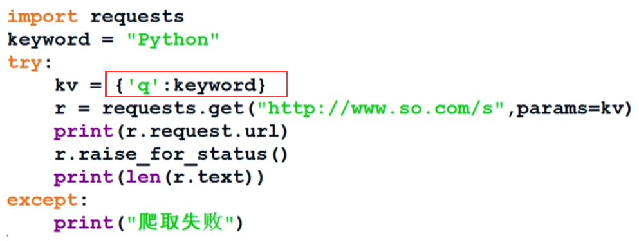

## 爬取网络图片

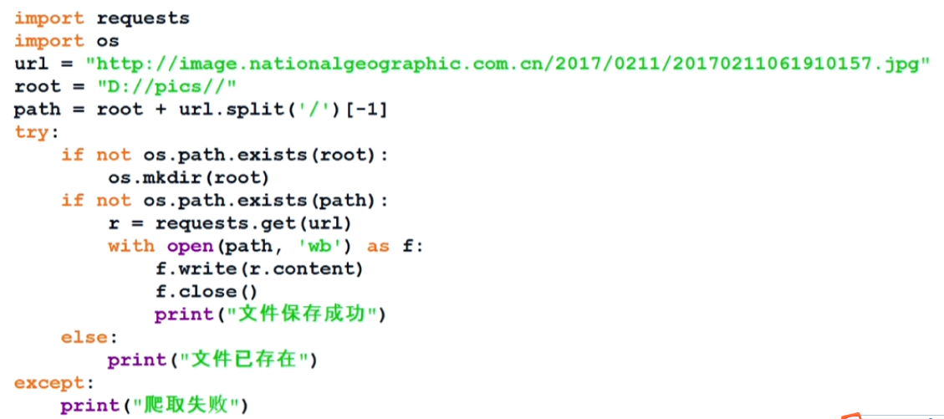

**import** requests;  
**import** os;  
url = **'http://image.nationalgeographic.com.cn/2017/0728/20170728122036609.jpg'**;  
dir = **'E://images/bbb/'**;  
path = dir + url.split(**'/'**)[-1];  
**try**:  
 **if not** os.path.exists(dir):  
 **os.makedirs(dir); *# 一层目录利用os.mkdir*****if not** os.path.exists(path):  
 ret = requests.get(url);  
 print(len(ret.text));  
  **with open(path,'wb') as f:  
 f.write(ret.content);**  
 f.close();  
 print(**"文件保存成功"**);  
 **else**:  
 print(**"文件保存失败"**);  
**except**:  
 print(**"异常错误"**);

## IP地址归属地的自动查询

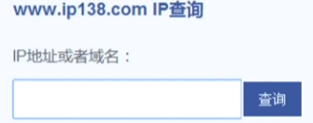



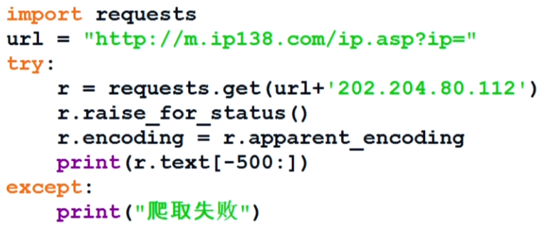

**import** requests;  
url = **'http://m.ip138.com/ip.asp'**;  
url = **'http://www.ip138.com/ips138.asp'**;*#这两个url都可以查询到*kv = {**'ip'**:**'202.204.80.112'**};  
ret = requests.get(url,params=kv);  
print(ret.request.url);  
ret.encoding=ret.apparent_encoding;  
print(ret.text);

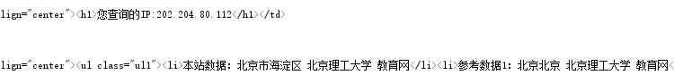

# 通过实战的体会

## 对于网页上的一些空格如百度搜索框，其实都是都是对应的url中的一些params的值。

如百度搜索：[**http://www.baidu.com/s?wd=Python**](http://www.baidu.com/s?wd=Python)

## 有些网站采取了反爬虫策略，我们可以通过修改请求头的方式，隐藏身份，进行爬虫。

## 以爬虫角度看待网络内容。